
※電子信函或傳真視同正式公文，請轉相關單位主管
台北市不動產仲介經紀商業同業公會 函
e址：taipei.house@msa.hinet.net 網址：//www.taipeihouse.org.tw/
會址：106台北市信義路四段181號2F-3 電話：2705-6129 傳真：2705-6131
發文日期：中華民國99年1月19日 發文字號：北市房仲鵬字第99015號
受文者：各會員公司
主 旨：有關全聯會與東吳大學法律系共同舉辦「不動產經紀業從事交易之法律問題」研討會，名額有限，歡迎踴躍報名參加!
說 明：
一、有關本業全聯會與東吳大學法律系於99年1月27日假東吳大學城中校區第五大樓5211會議廳共同舉辦「不動產經紀業從事交易之法律問題研討會」，會中邀請前大法官曾華松教授、東吳大學法律系鄭冠宇主任、陳清秀教授、輔仁大學法律學系劉春堂教授、北區國稅局陳文宗局長以及多位國內知名民法專家，就「農民團體委託經營仲介業務是否適用不動產經紀業管理條例」、「不動產經紀業所提供之買賣契約是否適用契約審閱期之規範」、「不動產經紀業是否適用加值型營業稅」及「不動產經紀業人員所得之報稅方式是否適用執行業務所得」等各項議題提出探討，期待就實務與法律學術之研究結合，得出合法又符合實際操作之結論，供本產業業者有所遵循。
二、時間：99年1月27日(三)13:30-17:30下午13:30-14:00報到。
三、地點：東吳大學城中校區第五大樓5211會議廳(台北市貴陽街1段56號)
四、檢附出席回執表乙份，敬請於1月22日前傳真至本會，以利安排。名額有限，額滿為止。

五、依據中華民國不動產仲介經紀商業同業公會全國聯合會99年1月14日房仲全聯字第99014號函辦理。


「不動產經紀業從事交易之法律問題研討會」出席回柬

公司名稱： | 公司職稱：
姓名： | 電話：
傳真： | 手機：
敬請於1月22日前傳真至本會2705-6131並來電2705-6129尤小姐確認。
【不動產經紀業從事交易之法律問題研討會】
主辦單位：中華民國不動產仲介經紀商業同業公會全國聯合會、東吳大學法律學系
日 期：2010年01月27日（星期三）
地 點：東吳大學城中校區(台北市貴陽街一段56號)，第五大樓5211會議廳
議 程
14:00-14:05 | 開幕致詞：中華民國不動產仲介經紀商業同業公會全國聯合會 楊耀龍理事長
第 一 場
14:05-15:35 | 主持人：東吳大學法律學系 鄭冠宇主任
14:05-15:35 | 引言人：東吳大學法律學系 曾華松教授
14:05-15:35 | （論農民團體委託經營仲介業務部是否適用不動產經紀業管理條例）  輔仁大學法律學系 劉春堂教授  （不動產經紀業所提供之買賣契約是否適用契約審閱期之規範）  與談人：中華民國不動產仲介經紀商業同業公會全國聯合會法規會 唐飛雄主委  考試院 邱聰智委員
15:35-15:55 | 中場休息(茶敘)
第 二 場
15:55-17:25 | 主持人：東吳大學法律學系 鄭冠宇主任
15:55-17:25 | 引言人：北區國稅局 陳文宗局長  (論不動產經紀業是否適用加值型營業稅）
15:55-17:25 | 東吳大學法律學系 陳清秀教授  (論不動產經紀業人員所得之報稅方式是否適用執行業務所得)
15:55-17:25 | 與談人：中華民國不動產仲介經紀商業同業公會全國聯合會法規會 游明同副主委  臺灣大學法律學系 葛克昌教授
17:25-17:30 | 閉幕致詞：東吳大學法律學系 鄭冠宇主任

聯絡人：全聯會黃秘書 電話：(02)23582535 東吳大學法律學系-葉助教 電話：(02)23111531#2510

交通方式
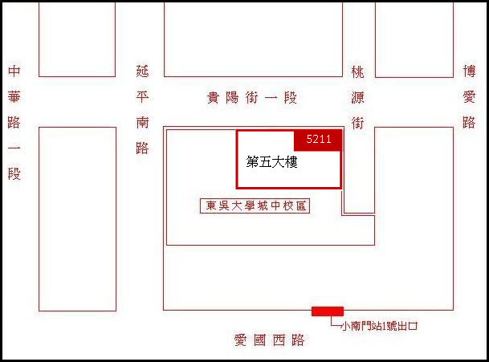
公車
3、38、235、245、270、652、663（東吳大學城中校區站）
212、238、243、304（小南門站）

捷運
至小南門（1號出口）或西門站（2號出口）下車，步行即至

鐵路
至台北車站下車，搭乘捷運至小南門（1號出口）或西門站
（2號出口）下車，步行即至

自行駕車
中山高速公路-->重慶北路交流道（往台北市區方向）-->
重慶北路三段-->重慶南路-->貴陽街-->城中校區
北二高-->木柵交流道-->辛亥路-->羅斯福路-->中山南路-->
凱達格蘭大道-->重慶南路-->貴陽街-->城中校區

(本校區無對外開放停車場，附近停車亦不方便，建建議利用大眾交通工具)

